МИНОБРНАУКИ РОССИИ
Федеральное государственное бюджетное образовательное учреждение
высшего образования
«ВЛАДИВОСТОКСКИЙ ГОСУДАРСТВЕННЫЙ УНИВЕРСИТЕТ»
(ФГБОУ ВО «ВВГУ»)
Институт информационных технологий и анализа данных
Кафедра информационных технологий и систем
ОТЧЕТ ПО ЛАБОРАТОРНОЙ РАБОТЕ
по дисциплине «Информатика и основы программирования»
Работа с Git
Студент
гр. БИН-26-02 Д. А. Беспаленко
Преподаватель М. В. Водяницкий
Владивосток 2026
1 Выполнение работы
1.1 Задание 1
В первом задании нужно создать README.md со следующими данными
- Название дисциплины
- Фамилия и имя студента
- Учебная группа
- Таблица лабораторных работ со столбцами Работа, Тема и Статус
Добавить в таблицу ЛР 1 по теме Основы Python со статусом В процессе.
Алгоритм решения первого задания представлен на рисунке 1.
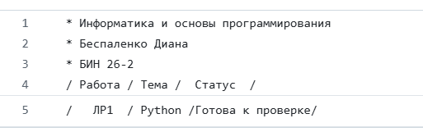
Рисунок 1 – Код программы для 1 задания
1.2 Задание 2
Во втором задании cсоздали каталог lab1 по правилам размещения работ из корневого README курса, добавить файлы заданий 1 и 2 из ЛР 1.
Алгоритм решения второго задания представлен на рисунке 2.
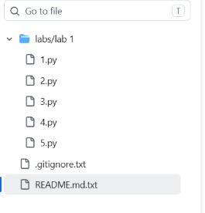
Рисунок 2 – Код программы для 2 задания
1.3 Задание 3
В третьем задании добавили файлы заданий 3-5.
Алгоритм решения и вывод третьего задания представлен на рисунке 3.
Рисунок 3 – Код программы для 3 задания
1.4 Задание 4
В четвертом задании при использовании GitHub Desktop показать разделы Changes и History.
Разделы Changes и History четвертого задания представлен на рисунке 4 и 5.
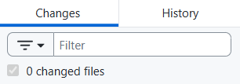
Рисунок 4 – Раздел Changes 4 задания

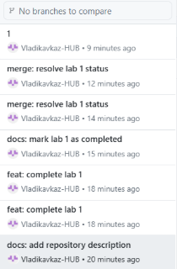
Рисунок 5 – Раздел History 4 задания

